Exemplo 1 – no próprio writer:
No dia , Hercules reservou passagem para a/o(s) Mongólia.
Clique na palavra

Para inserir campos, vá em:
Inserir > Campo > Outros campos… ( Ctrl+F2 )

Obs.: Pode ser feita algo semelhante no próprio documento do Writer, conforme aqui, porém, é necessário que os campos sejam alimentados previamente. Ou seja, tem que configurar tudo antes.

Exemplo 2 – com calc, usando mala direta:
No dia <Data>, <Nome> reservou passagem para a/o(s) <Local>.

Para inserir campos, vá em:
Inserir > Campo > Outros campos… ( Ctrl+F2 ) > aba Banco de Dados

a) Obs.: Após criar o arquivo no calc, a leitura é feita por rótulos/títulos.
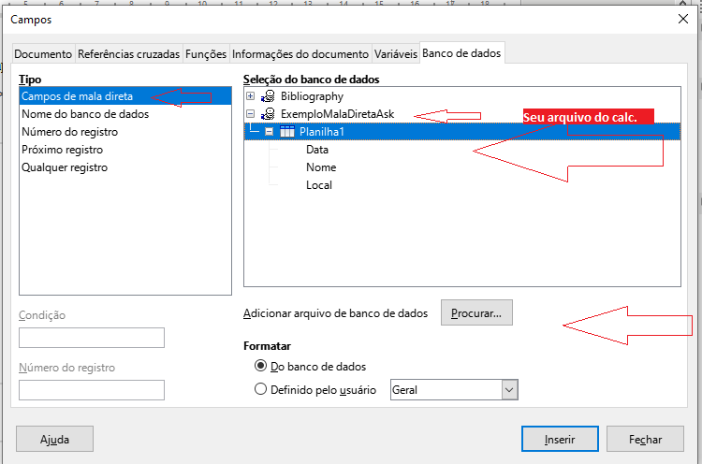

b) Obs.: Aqui, ao colocar para imprimir, o writer automaticamente cria um formulário de impressão e abrirá a seguinte tela. Se optar por sim na caixa de pergunta que abre, aparecerá a seguinte tela:

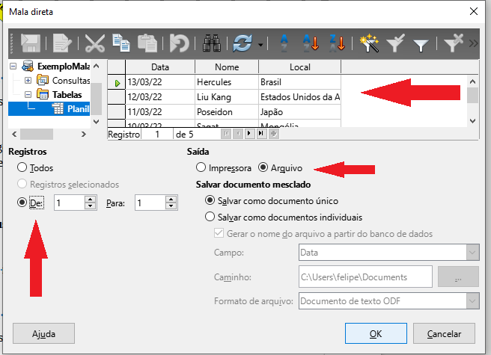

PORÉM, TALVEZ A MALA DIRETA NÃO LHE SEJA ÚTIL, POIS O QUE ACABA SENDO FEITO É GERAR NOVOS ARQUIVOS, POR EXEMPLO, COM AS ESCOLHAS QUE FEZ NO JANELA ABERTA.

